Муниципальное автономное дошкольное образовательное учреждение
детский сад №16 г.Туймазы муниципального района
Туймазинский район Республики Башкортостан
профессиональный конкурс
«Калейдоскоп пособий»

Многофункциональное пособие
«Мой друг»

Выполнил:
Педагог-психолог Саитгареева Э.Р.
Имеющаяся категория:
без категории
Стаж работы:19 лет

Туймазы – 2022

Направленность пособия: повысить познавательный и речевой уровень детей.
Предпосылки: обогащение материально-технической базы.
Предназначение: для детей 3 – 7 лет.
Вид: учебно-методическое пособие.
Описание пособия:
Пособие представляет собой фигуру человека вырезанного из дерева, которая закреплена подпоркой на деревянном основании. Передняя часть обшита фетром телесного цвета, на котором приклеены липучки. К пособию прилагаются сюжетные картины с различными эмоциями, для составления рассказов; картинки сезонной одежды, обувь, головные уборы; картинки национальных костюмов, профессий; картинки лиц различных эмоций и др. Данное пособие соответствует санитарно-гигиеническим нормам и требованиям. Может быть использовано в различных видах деятельности.
Актуальность:
Дошкольный возраст благодатный для познавательно-речевого развития. В этом возрасте начинает активно проявляться потребность в познавательном общении, о чём свидетельствуют многочисленные вопросы, которые задают дети. Поощряя познавательно речевую активность каждого ребёнка, мы развиваем стремление к наблюдению, сравнению, обследованию свойств и качеств предметов, радость познания мира.
Для повышения речевого развития помогут дидактические куклы.
Дидактические куклы – это куклы, сделанные своими руками. Они отображают реальный образ человека. Куклы используются в большинстве игр дошкольников. Они помогают детям полнее и ярче отображать впечатления окружающей действительности. Способствуют всестороннему развитию детей.
Дидактическая кукла - это многофункциональное пособие для всестороннего развития ребёнка.
Во-первых, это пособие является средством обучения.
Во-вторых, оно способствует передаче игрового опыта и развитию коммуникабельности дошкольника.
В-третьих, развивает речь детей. Ведь куклы побуждают детей не только к выполнению определённых действий, но и к содержательному общению.
Цель: Обогащение познавательно-речевой активности детей посредством игровой деятельности.
Задачи:
- Образовательные:
- расширять знания детей о различных видах одежды по сезонам;
- познакомить детей с разными видами национальной одежды;
- формировать представления о строение собственного тела, расширять представления о своем организме, о его строение;
- способствовать обогащению словарного запаса детей, активизации речевой деятельности детей;
- создавать комфортный психологический микроклимат в группе, бодрое и радостное настроение.

2. Развивающие:
- развивать связную и диалогическую речь, умение отвечать на вопросы;
- развивать элементарные математические навыки;
- развивать моторику рук.
- развивать эмоционально-волевую сферу, мыслительную деятельность, внимание, память, воображение и ориентировку в пространстве;
3. Воспитательные:
- воспитывать творческий потенциал детей;
- воспитывать сплочение детского коллектива.
Ожидаемый результат:
1. Накопление и активизация словаря по теме «Сезонная одежда», «Профессии», «Национальные костюмы», «Строение человека и его внутренние органы», а также совершенствование связной речи.
2. Повышение темпа развития речи в целом за счет включения детей дошкольного возраста в игровую деятельность.
3. Представления о «полезных» и «вредных» эмоциях, умение различать основные эмоции.
Формы работы:
- Задания;
- Упражнения;
- Игры, игровые ситуации;
- Истории, рассказы.
Основные достоинства пособия:
- многофункциональное;
- вариативное;
- доступное;
- удобное при использовании в работе;
- участие как одного ребёнка, так и подгруппы;
- использование пособия в различных видах игр, методах и формах при работе с детьми.

Варианты использования учебно-методического пособия «Мой друг»
Варианты игр: Загадки о профессиях, дидактические игры «Конструктор эмоций», «Исправь ошибку», «Наряди друга». Рассказывание рассказов по сюжетным картинам с различными эмоциями.

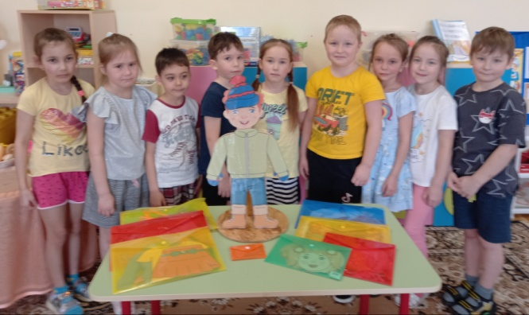
Вариант№1
Дидактическая игра «Наряди друга»
Дидактическая задача: учить правильно называть предметы одежды, последовательно одевать куклу, развитие мелкой моторики рук.
Средства реализации: картинки: одежда по сезонам, обувь, головные уборы.
Ход игры: Детям предлагается выбрать и назвать одежду, в которой Маша или Саша пойдёт на улицу.

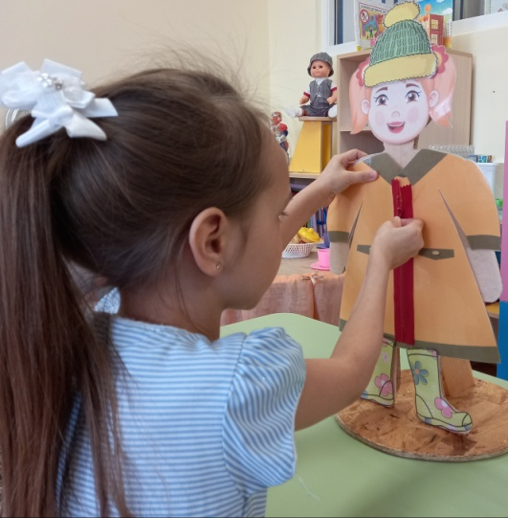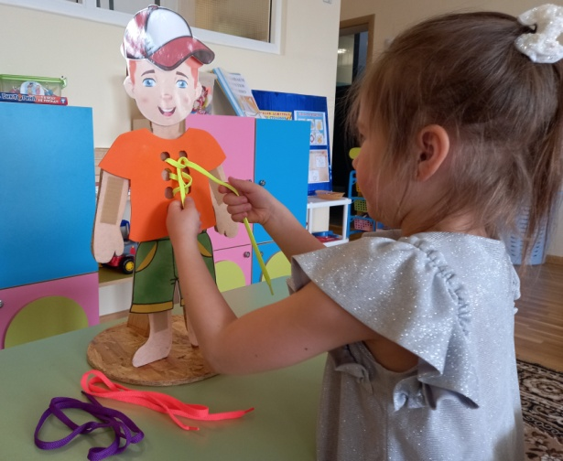
Вариант №2
Дидактическая игра «Исправь ошибки»
Дидактическая задача: развитие чувства вкуса с детских лет, умение обосновать свой выбор, воспитание уверенности в себе, развитие мелкой моторики.
Средства реализации: картинки: одежда по сезонам, обувь, головные уборы.
Ход игры: Ребенок по своему желанию и умению исправляет ошибки, которые педагог может специально сделать для проблемной ситуации (разные по цвету шнурки, растрепанные волосы, расстёгнутые пуговицы и т.д.), одевает куклу, подбирая подходящие к одежде элементы и рассказывает о ней.

Вариант №3
Дидактическая игра «Оденем куклу на работу»
Дидактическая задача: закреплять представления детей о профессиях.
Средства реализации: картинки с одеждой по профессиям
Ход игры: детям предлагаются различные картинки одежды, нужно назвать к какой профессий они принадлежат.
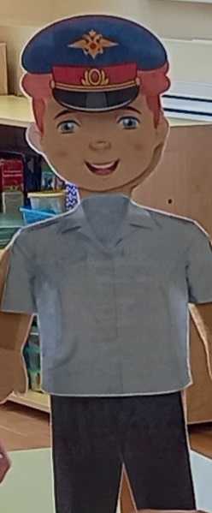

Вариант №4
Дидактическая игра «Строение человека»
Дидактическая задача: развивать, память, словесно - логическое мышление, внимание.
Средства реализации: картинки: внутренние органы человека
Ход игры: Дети называют строение человека, на пособие располагают картинки внутренних органов человека.
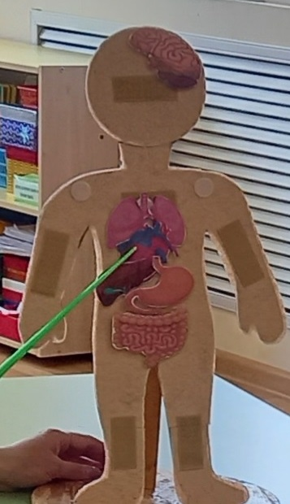
Вариант №5
Дидактическая игра «Наряди куклу в национальный костюм»
Дидактическая задача: развивать связную речь, память, словесно - логическое мышление, внимание, моторику рук.
Средства реализации: картинки: одежда национальных костюмов.
Ход игры: Дети на пособие располагают национальный костюм, называя его части.
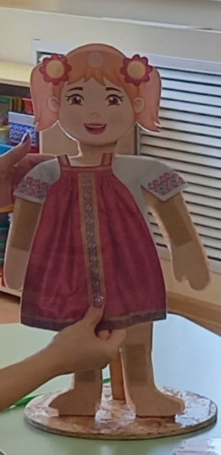
Вариант №6
Дидактическая игра «Поговори со мной»
Дидактическая задача: оказать своевременную эмоциональную поддержку нуждающимся детям, помочь ребенку психологически разрядиться, справиться с возникшими проблемами.
Средства реализации: кукла
Ход игры: С куклой малыш может поделиться своими "секретами" Разговаривая с куклой, ребенок может отвлечься от негативных мыслей и найти ответы на свои вопросы.

Вариант №7
Дидактическая игра «Конструктор эмоций»
Дидактическая задача: научить детей определять и различать человеческие эмоции и чувства
Средства реализации: картинка овал лица, комплект глаз, ртов, бровей.
Ход игры: Эта игра познакомит ребенка с мимическими выражениями различных эмоций и чувств. Конструктор эмоций развивает фантазию и творчество. С его помощью ребёнок сможет создавать свои образы героев, проигрывать различные ситуации, выражать свои чувства и эмоции.
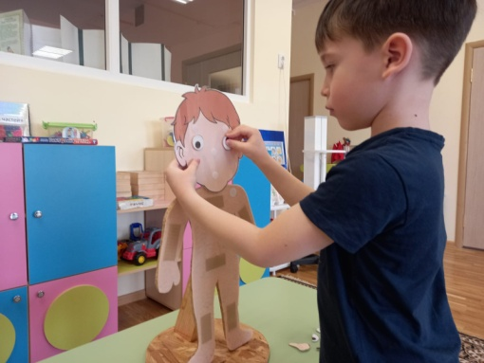
Вывод: методическое пособие «Мой друг» является наглядным пособием для решения многих образовательных задач для детей дошкольного возраста.
Заключение.
Одним из наиболее эффективных средств становления нравственно-психологической культуры дошкольника является создание единого образовательного пространства, которое позволяет сформировать у ребенка дошкольного возраста нравственные представления и ценности, ввести в мир предметов, природы и человеческих отношений, обеспечить его полноценную жизнедеятельность. Игра – уникальная деятельность малыша, а также средство его воспитания и развития. Практически все способствуют развитию внимания, восприятия, мышления, воображения, речи. Но только игры с куклой – образом человека – позволяют ребенку познать, понять и освоить сложную систему построения отношений со взрослыми и детьми, присвоить ценностные нормы нравственного поведения, проявить творчество. Образовательная работа с детьми может быть организована с помощью самых различных средств: сюжетных игр-занятий, игровых упражнений с куклами, выполнения несложных поручений, индивидуального общения ребенка со взрослым, в зависимости от целей, ради которых она проводится.

